Příloha k Informovanému souhlasu

Obrat zevními hmaty
205

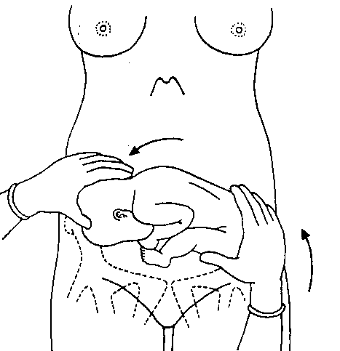
Jak klinickým, tak ultrazvukovým vyšetřením bylo prokázáno, že Váš plod se nachází v poloze podélné koncem pánevním, to znamená, že do porodních cest bude vstupovat a bude porozen zadečkem napřed. Jde o polohu méně příznivou, než pokud se plod rodí hlavičkou. Naší snahou je Vám porod maximálně usnadnit a vytvořit co nejbezpečnější podmínky pro porod Vašeho dítěte. Možností řešení tohoto stavu je několik. Pokud plod není příliš velký, je možné vést porod přirozenými porodními cestami. Naopak u rodičky s větším plodem nebo tam, kde zdravotní stav pacientky vykazuje určitá rizika, je vhodnější jak pro těhotnou, tak pro její plod, vést porod císařským řezem. Existuje třetí možnost, a to ještě před začátkem porodu, otočit plod v děloze o 180° tak, že hlavička nalehne na pánevní vchod a dítě je pak v poloze hlavičkou napřed, to znamená nejpříznivějším způsobem. Toto otočení plodu se nazývá obrat zevními hmaty. Po zvážení Vašeho stavu jsme toho názoru, že tento výkon by byl pro zdárné ukončení Vašeho těhotenství optimální. Následující informace by Vás měly s obratem obeznámit.
Obrat zevními hmaty se provádí mezi 35. – 38. týdnem těhotenství, kdy není plod nadměrně velký a v dutině děložní je dostatek plodové vody. Plod je tudíž dostatečně pohyblivý. Těhotná nesmí mít děložní stahy. Proto se cca 25 minut před výkonem podává infuze s preparátem tlumícím děložní činnost. Před vlastním výkonem se provede kontrolní ultrazvukové vyšetření, aby se potvrdilo uložení plodu v děloze, stanovilo množství plodové vody a zkontroloval stav placenty. Dále je proveden kardiotokografický záznam, abychom byli dobře informováni o stavu plodu.
Zhodnocením Vašeho stavu jsme nezjistili žádné překážky provedení tohoto výkonu. Obrat provádí dva porodníci. První ručně otáčí plod v děloze, druhý průběžně kontroluje ultrazvukem stav plodu. Těhotná leží na zádech s mírně pokrčenýma nohama v kolenních kloubech. Pokračuje infuze s preparátem tlumícím děložní činnost. Porodník stojí nebo sedí po pravé straně těhotné. Přiloží obě ruce na její břicho tak, že jedna ruka je na záhlaví plodu a druhá na jeho zadečku. Pokud je uvolněna stěna břišní a svalovina dělohy, začne porodník mírným tlakem dlaně tlačit hlavičku plodu dolů, směrem k pánevnímu vchodu. Druhou dlaní lehce tlačí zadeček plodu vzhůru směrem k hrudníku těhotné. Výkon by neměl být bolestivý a neměl by přesáhnout tři minuty. Průběžně je sledován stav plodu ultrazvukem. Po výkonu následuje kontrolní ultrazvukové vyšetření a kardiotokografický záznam. Preventivní hospitalizace je doporučena do následujícího dne. Další sledování těhotenství probíhá standardním způsobem na ambulanci porodního sálu.
Možné komplikace:
V některých případech nelze obrat provést pro omezenou pohyblivost plodu. Výjimečně může dojít k odloučení části placenty nebo ke změnám srdeční akce plodu. Proto může být obrat zevními hmaty prováděn pouze v případě, kdy je možno ihned ukončit těhotenství císařských řezem (připravenost týmu operačního sálu). Vhledem k tomu, že jde o výkon nebolestivý, není nutná žádná anestezie. Po ukončení výkonu je poloha plodu a stav placenty zkontrolován ultrazvukovým vyšetřením a je proveden 30 minutový kardiotokografický záznam srdeční akce plodu. Pacientkám Rh negativním je aplikován preparát k zabránění tvorby protilátek proti červeným krvinkám plodu.

